БОЛЬШОЕ СПАСИБО ЗА ЖИЛЬЕ

О. БЕССОНОВА, - Институт экономики и организации промышленного производства СО АН СССР, Новосибирск
«Люди как люди... квартирный вопрос только испортил их... »
М. БУЛГАКОВ. Мастер и Маргарита.
Происходящая в нашей стране перестройка пока что не предполагает коренного изменения системы жилищных отношений. Во многом это связано с тем, что на определенном этапе жилищный вопрос из экономического перерос в «идеологический». Он прошел путь от бурных дебатов 20-х годов о способах обеспечения жильем и принципах исчисления квартплаты к неоспоримому утверждению о том, что бесплатное предоставление квартир — реализация преимуществ социализма. Поскольку возможность сомнений в этой аксиоме исклю-

С этим невозможно согласиться, поскольку распределение предопределено всей системой общественного воспроизводства, и «... было бы ошибкой видеть существо дела в так называемом распределении и делать на нем главное ударение» (К. Маркс). Совершенно ясно, что раздача квартир может возникнуть только в условиях бесплатности жилья, которые создаются экономическими предпосылками более общего порядка, а не распределением как таковым. Короче, жилье раздается потому, что бесплатно, но бесплатно не оттого, что раздается.
КАК МЫ ПЛАТИМ ЗА БЕСПЛАТНОЕ
Бесплатность жилья в СССР порождается специфическим финансовым механизмом, при исследовании которого автором этих строк было установлено, что действительным источником финансирования жилищных отраслей является подоходный налог с населения. Более того: целевой квартирный налог на сегодня принял форму подоходного налога.
Процесс такого преобразования произошел в 20-е—40-е годы, когда квартирные налоги 1922, 1924, 1931 годов, предназначавшиеся на жилищное строительство, с каждой последующей реформой налогообложения «впитывались» в подоходный налог, и уже к 1943 г. доля скрытых квартирных налогов в общем объеме поступлений от городского населения в государственный бюджет составляла более 80 % подоходного налога. Эта метаморфоза подоходного налога как бы утопила в общем объеме бюджетных поступлений финансы жилищных отраслей (см. рис. 1).
ПН-4
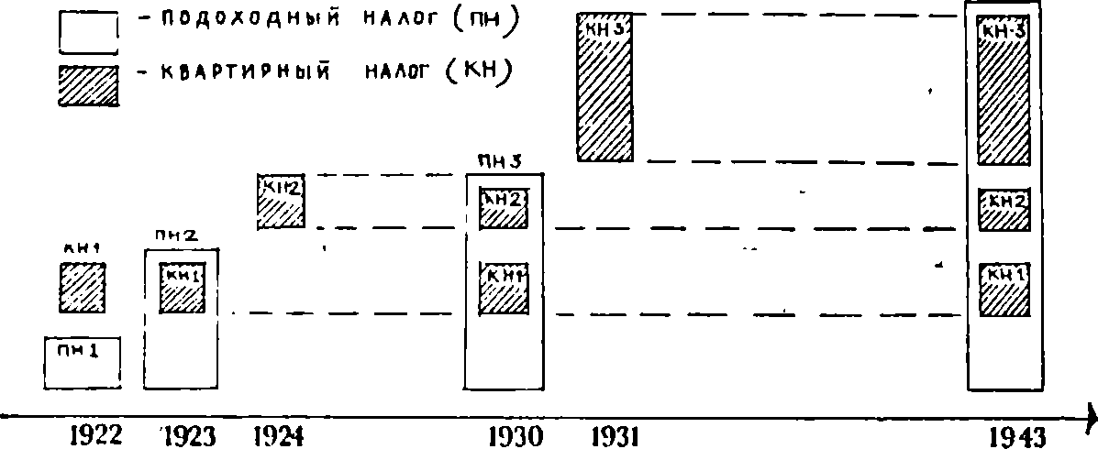
Рис. 1

Квартирные налоги и квартирная плата — взаимодополняющие финансовые элементы жилищных отраслей. Квартирная плата с момента ее введения была инструментом не только жилищной, но и налоговой политики государства, поскольку строилась исходя

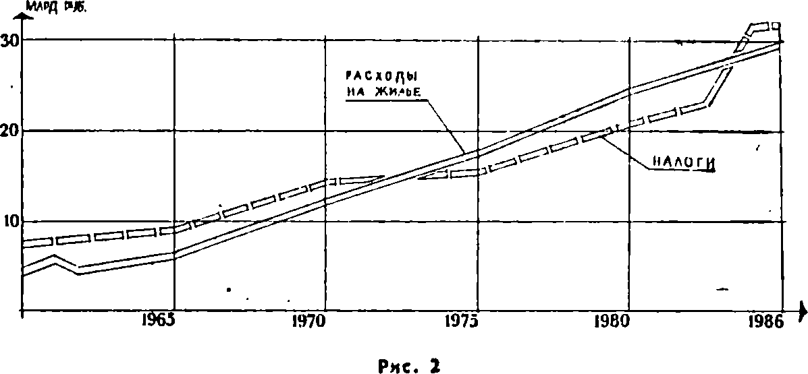
из социального положения квартиросъемщика и его доходов. Однако уже с 1926 г. ставилась задача преодоления ее налогового характера и придания ей черт реальной цены жилища. К началу 60-х годов квартирная плата перестала быть налогообразным сбором, но так и не стала реальной ценой жилья — превратилась в чисто символическую величину. Когда она перестала возмещать эксплуатационные расходы, источником дотаций стала та часть подоходного налога, которая не направлялась на жилищное строительство.
В период 1961—1986 гг. объемы подоходного налога с населения практически совпадают с расходами государства-на строительство и содержание жилого фонда (см. рис. 2). Факт такого совпадения не следует понимать буквально — что именно средства, аккумулированные через подоходный налог, идут на финансирование жилищных отраслей. Мы говорим не о жестком закреплении этого источника на всех уровнях и не о том, что он единственно возможен в обозримом будущем, а о количественных пропорциях и качественном построении подоходного налога как целевого жилищного сбора.
77
«эко»
Важно иметь в виду, что механизм внешней бесплатности жилья зависит от конкретной исторической обстановки. В нашей стране он обеспечивается прямым налогообложением, а мог быть и косвенным, существо дела от этого не меняется. В 20-х годах это показал С. Г. Струмилин: «Допустим, что услуги связи становятся бесплатными для потребителя. В таком случае их оплату должно взять на себя государство. А для этого оно должно повысить налоговое обложение, например, путем повышения действующих ставок промыслового налога или введением какого-нибудь нового акциза... В других случаях точно такое же рассуждение пришлось бы повторить в отношении школ, больниц, суда, милиции и т. д. » °.
⁶ Струмилин С. Г. Народный доход СССР. // Плановое хозяйство. 1926. № 8. С. 151.
Итак, мы знаем, что вот уже более 25 *лет фонд государственного строительства и эксплуатации жилья практически совладает с общим объемом поступлений от населения в виде подоходного налога и что это совладение отнюдь не случайно. Большинство ученых осознает, что наши квартиры — это, грубо говоря, нами же заработанные деньги, только через механизм распределения, переданные в общий фонд. Однако при этом все чаще слышатся предложения сделать жилье «более платным» со ссылками на большее развитие товарно-денежных отношений в обществе, но вне изменений всего прежнего механизма «бесплатности»...
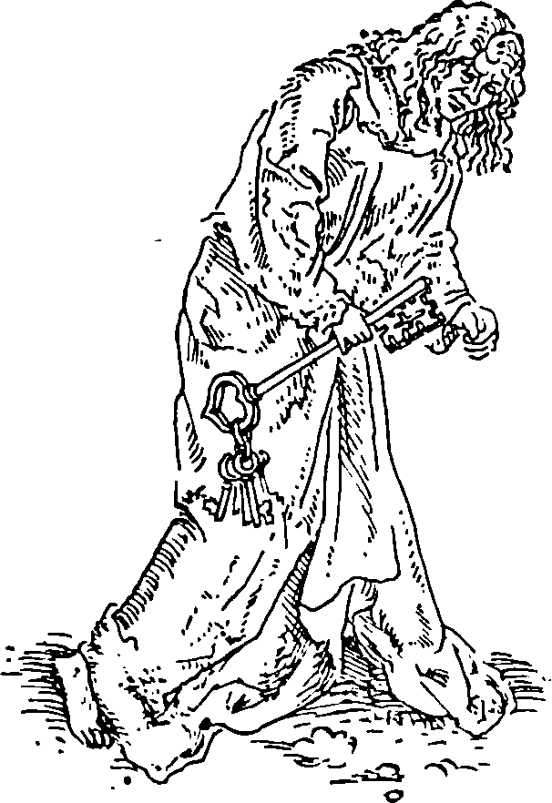
ДОРОГА, ВЫМОЩЕННАЯ БЛАГИМИ НАМЕРЕНИЯМИ
Немаловажны и те исторические обстоятельства, в которых сформировалась изучаемая модель жилищных отношений, период индустриализации страны, во время которого средства, предназначавшиеся для «жилищного строительства вообще», изымались у населения прямыми налогами и распределялись по приоритетам чрезвычайного времени на расселение рабочей силы вокруг промышленных новостроек. Эта жилищная политика была типичной для такой исторической ситуации и в принципе не имела альтернативы: централизованное вмешательство необходимо, чтобы в подобных обстоятельствах не ухудшились условия жизни наиболее значимых общественных групп — например, заводских рабочих... Но модель жилищных отношений, сформировавшаяся в экстремальных условиях, продолжает функционировать уже более полувека.
До сегодняшнего дня ей приписывалась способность реализации тех социальных целей, о которых уже упоминалось: сглаживания жилищных и доходных неравенств, обеспечения равного права на доступ к жилью. Теоретически это должно происходить так: средства на строительство общего жилого фонда формируются с учетом реальных возможностей каждого, а затем кварти
ры распределяются общественными организациями так, чтобы гарантировать равномерное удовлетворение этой приоритетной потребности. Но такое возможно только в идеальном, «лабораторном» обществе. В реальном же, где действуют люди, выражающие интересы социальных групп, эти «благие намерения» используются совсем в иных целях; общественные интересы закономерным образом заменяются групповыми. Как следствие этого — выявленная социологами тенденция все большей поляризации населения по жилищным условиям (вопреки ожиданиям) и тот «жилищный фон», на котором тенденция проявляется. Обобщенное описание этого процесса можно составить хотя бы по материалам прессы:
- Быстро и без помех строились персональные особняки. Почти каждый, кто получал «руководящий» портфель, начинал свою деятельность со строительства личного коттеджа, но за государственный счет... Все особняки, горделиво вознесшиеся над окружающими ветхими застройками, принадлежат руководящим работникам... Хорошая квартира вне очереди стала считаться чем- то вроде обязательного приложения к руководящей должности... У одного из обладателей такого особняка — секретаря парткома — поинтересовались: не испытывает ли он каких-либо моральных неудобств в своем просторном жилище, в то время когда большинство жителей теснится в «балках», «сборно-щелевых» избушках. Но не увидели на лице секретаря и тени смущения... Высокопоставленные работники обеспечивали жильем не только себя. Решение комиссии по оперативным вопросам обязывало горисполком выдать квартиры из общего фонда их детям и другим родственникам... Сыновья и дочери, сестры и братья, племянники и просто «нужные люди» влиятельных лиц получали жилье, даже не зная, что такое очередь... Такие дома стали звать в народе «детскими домами»... В общем, кто распределяет, тот в первую очередь и получает... Вскоре выяснилось, что кроме законной очереди существует иная, теневая... Факты нарушения жилищного законодательства были многочисленными. Они усугублялись тем, что вокруг жилищного вопроса существовала зона молчания... Искаженная информация помогала скрыть истинное положение дел... К нарушениям причастны ответственные работники,


поэтому круговая оборона оказалась устойчивой и долговременной...
Даже если все квартирные мафии будут изобличены, точку нельзя ставить до тех пор, пока существуют причины, воспроизводящие эту ситуацию вновь и вновь. Результаты проведенных автором интервью убеждают, что модель жилищных отношении, основанная на административных принципах внешней бесплатности, но имеет — и не может иметь! — механизма защиты против волюнтаризма, протекционизма и прямой коррупции. По идее защитную функцию должны выполнять профсоюзные комитеты и органы народного контроля, однако аппарат этих организаций давно уже не защищает интересы трудящихся. Распространенной практикой является «пересаживание» в профсоюзные кресла бывших партийных и иных руководителей не первого ранга, которым до пенсии осталось 5—6 лет.
Но дело не в конкретной практике. Сама «советская модель» жилищных отношений — порождение Административной Системы и один из важнейших ее форпостов. И недаром даже небольшое изменение — например, передача средств на жилье местным Советам — вызывает протесты: «Не имея в руках такого мощного рычага влияния на развитие производства, как выделение средств на жилищное строительство, Министерство не может отвечать за развитие отрасли в целом».
Рычаг влияния на самом деле мощный. Но его воздействие на стабильность производственного процесса представляется нам сомнительным, ибо ведомственное жилье привлекает, но не удерживает работника. А вот управлять работником позволяет именно этот рычаг — так, как это описывают публицисты «толстых» журналов. Постоянные сверхурочные работы? Никто не отказывается: нужна квартира и лучше не проявлять строптивости. Комсомолец не хочет идти на «добровольно-принудительный» субботник? Парторг(1) напоминает — учти, тебе еще жилье получать... Подошла очередь на «заводскую» квартиру? Жди решения нескольких руководителей, а если и получишь — ордер останется в заводской конторе...
Для Административной Системы жилье — рычаг манипулирования работником, его закрепощения. Рычаг власти.
Такая ситуация характерна не только для нашей системы — она в каком-то смысле является типичной. Еще задолго до появления советских чиновников «... английские фабриканты, владельцы рудников и горнозаводчики практически убедились, какое давление они могут оказывать на бастующих рабочих, если они одновременно являются домохозяева
ми этих рабочих» (Ф. Энгельс. К жилищному вопросу). Вот почему небезосновательны тревоги за судьбу перестройки: действующая жилищная модель — одно из эффективных средств сдерживания ее человеческого фактора. Естественное стремление иметь нормальные бытовые условия оборачивается цепью компромиссов — личностных, нравственных, производственных, политических.
Современная модель жилищных отношений имеет полукрепостническую сущность и в корне противоречит социализму как обществу свободных ассоциированных производителей. Вообще всякая раздача «... не столько база коммунизма, сколько одна из основ бюрократического аппарата. Ведь именно право делить что- то общественное не по четким критериям итогов труда, а по зыбким «идеалам справедливости»— база для сохранения бюрократов, которые к тому же присваивают право не только делить фонды, но и истолковывать сами идеалы»,
Эта модель не обеспечивает и равенства шансов на изменение жилищного статуса разных социальных групп. (Речь, разумеется, идет не об уравниловке, а о нормальном положении вещей, когда партийный или иной чиновник в получении жилья не обгоняет рабочего или инженера, находящихся с ним в равных стартовых условиях.) «Советская модель» создает ситуацию, когда нормальный рынок товарного жилья подменяется квази-рынком ведомств и статусов. И пропагандистская машина Административной Системы потрудилась над тем, чтобы в массовом сознании конкретная жилищная политика 30—80-х годов стала прочно отождествляться с истинно социалистической. Размыть этот стереотип помогает изучение того, как строились жилищные отношения в 20-х годах.

НЕПОДВЕДЕННЫЕ ИТОГИ
В 20-е годы жилье было включено в товарно-денежный оборот. Намечались мероприятия по формированию финансовых ресурсов жилищного сектора из собственных источников., «Основными моментами жилищной политики, — указывал начальник жилищного отдела Главного управления коммунального хозяйства НКВД Д. И. Шейнис, — являются: хозяйственная постановка эксплуатации жилого фонда на началах самоокупаемости и накопления средств внутри самого хозяйства для амортизации и расширения жилфонда путем строительства. Для этой цели проводятся периодические повышения квартирной платы, учреждаются специальные капиталы жилфонда, накопляющие доходы от домового хозяйства и имущества и бронирующие эти доходы на нужды строи
тельства и капитального ремонта... »
Безусловно, жилищная политика 20-х годов несла на себе отпечаток исторической специфики своего времени и поэтому не подлежит сегодняшнему копированию. Но тот факт, что могла существовать и развиваться иная модель жилищных отношений, укрепляет уверенность в возможности принципиальной постановки задачи — не «дальнейшего совершенствования» действующей модели, а формирования новой, направленной на максимальное раскрепощение работника, увеличение сферы выбора.
Новая модель, по словам Г. X. Попова, должна устранить «поле» протекционизма, угодничества и взяток для одних и иждивенчества, безысходности и пассивности — для других. Новые жилищные отношения не должны деформировать личность, делить людей на просящих и дающих.
Новая модель жилищных отношений не должна сдерживать развития производства, науки и культуры. Это связано с горячо обсуждаемым сегодня вопросом о прописке, ставшей существенным фактором формирования коллективов. Наконец, эта модель должна способствовать увеличению собственной ресурсной базы жилищных отраслей и эффективному функционированию экономики в целом.
Таким требованиям, на наш взгляд, может удовлетворить жилищная система, ядром которой является реальная аренда жилья. Вместо двух жилищных отраслей (строительство и жилищно-коммунальное хозяйство) каждая территория имела бы единую жилищную организацию, которая строит дома, сдает их в аренду, обеспечивает фирменное обслуживание и работает на принципах хозрасчета. Но сегодня это не более чем общая идея. Для ее воплощения в реальный проект необходимо наряду с социальными исследованиями в "СССР изучить системы жилищных отношений разных стран (вне зависимости от их политического устройства) с целью выявления всевозможных инструментов жилищной политики и способов преодоления жилищного кризиса.
Обоснован ли напор некоторых авторов, требующих начать перестройку жилищных отношений сейчас и немедленно? Думается, что нет. Необходим предварительный анализ зависимости жилищного сектора от уровня развития национальной экономики в целом — для выявления возможностей реализации той или иной модели. Необходимо подробное изучение жилищного рынка, способов его регулирования и систем социальных компенсаторов для погашения некоторых негативных последствий, которые, опять же, должны быть спрогнозированы...
Это лишь неполный перечень тех исследовательских линий, которые необходимы для детальной проработки новой модели
жилищных отношений в СССР. И стоит ли до получения хотя бы первых серьезных результатов требовать перемен ради перемен? Практика первых лет перестройки показала, что спешно принятые решения обладают обратным эффектом и не достигают поставленных целей, будь то пресечение пьянства или борьба с нетрудовыми доходами. Жилищный вопрос отзывается на миллионах персональных судеб, и его новое решение требует не только радикального подхода, но и тщательных предварительных исследований.

Ходжаев Д. Комплексность — главное направление в застройке городов. // Плановое хозяйство, 1976, № 8,
Попов Г. X. Перестройка экономики и индивидуальный труд. // Наука и жизнь. 1987. №?.

